Materialblatt 368

Stichworte:

Christentum

Jesus Christus

Sohn Gottes

Jesus Christus, Sohn Gottes. Eine erste Annäherung

# Wörter finden:

Schreibt zu jedem Buchstaben des Wortes ‚Christentum ein Wort mit dem gleichen Anfangsbuchstaben, das dir zum Thema ‚Christentum‘ einfällt! Prüft und erläutert anschließend im Klassenplenum die von euch verwendeten Worte. [Transfer]

# 2. Rätselaufgabe:

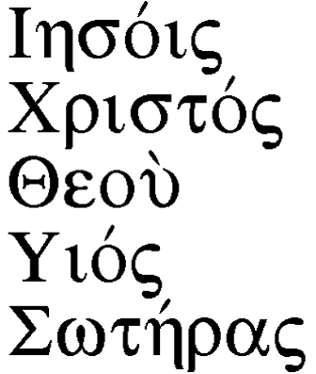

Dies sind fünf griechische Wörter. Bildet 4-erGruppen und überlegt, wie ihr diese Wörter – mit technischer Hilfe? – identifizieren und übersetzen könntet. (Tipp: Es handelt sich um das erste und kürzeste Glaubensbekenntnis der ChristInnen! Und: Die Anfangsbuchstaben der fünf Worte bilden das griechische Wort „ichthys“, was übersetzt „Fisch“ heißt!)

# Faktencheck Christentum:

Bei dem folgenden Wissenstest handelt es sich um einen Multiple Choice Test. Also Achtung! Mehrfachnennungen sind möglich.

## Welche Schriften gelten im Christentum als „heilig“?

O Erstes Testament (= „Altes“ Testament)

O Zweites Testament (= „Neues“ Testament)

O Koran

O Bhagavadgita

## Das Christentum geht zurück auf:

O Abraham

O Mose

O Jesus

O Mohammed

## Symbol(e) des Christentums sind:

O Davidstern

O Kreuz

O Fisch

O Taube

## Das christliche Gottesbild kennt…

O … drei Götter: Vater, Sohn, Heiliger Geist

O … einen Gott in drei Personen

O … einen Gott, der mit „Du“ angesprochen werden kann

O … gar keinen Gott

## Zu Ostern feiern ChristInnen

O die Geburt Jesu

O die Auferstehung Jesu

O die Sendung des Heiligen Geistes

O den Sieg über den Tod

## Wo liegen die Wurzeln der christlichen Religion?

O in Ägypten

O im Judentum

O in Nahen Osten

O in Nord-Indien

## Was sind „Evangelisten“?

O kirchliche Würdenträger

O Anhänger der evangelischen Konfession

O Verfasser biblischer Schriften

O spezielle Gotteskrieger

## In die Gemeinschaft der Gläubigen wird man aufgenommen durch …

O … die Bar Mizwa

O … die Taufe

O … die Beschneidung

O … die Firmung